### 前言

1-1 背景介紹

1-2 動機

1-3 系統目的與目標

1-4 預期成果

### 營運計畫

2-1 可行性分析

2-2 商業模式－Business model

2-3 市場分析－STP

2-4 競爭力分析－SWOT

### 系統規格

3-1 系統架構：最好以圖示方式說明。

3-2 系統軟、硬體需求與技術平台。

3-3 開發標準與使用工具。

### 專案時程與組織分工

4-1 專案時程：甘特圖。

4-2 專案組織與分工。

4-3 上傳GitHub紀錄。（限日間部）

### 需求模型

5-1 功能分解圖（Functional decomposition diagram）

5-2 需求清單：須分功能需求與非功能需求兩部分描述。

### 程序模型

6-1 資料流程圖(Data flow diagram)。

6-2 程序規格書(Process specification)。

### 資料模型

7-1 實體關聯圖(Entity relationship diagram)或資料結構圖(Data structure diagram)。

7-2 資料字典(Data dictionary)。

### 資料庫設計

8-1 資料庫關聯圖：需註明參考關係及限制(Constraints)。

8-2 表格及其Meta data。

### 程式

9-1 軟體架構與程式清單

9-2 程式規格描述。

### 測試模型

10-1 測試計畫：說明採用之測試方法及其進行方式。

10-2 測試個案與測試結果。

### 操作手冊

介紹系統之元件及其安裝及系統管理。

### 使用手冊

介紹各畫面、操作之移轉，以類似State Transition Diagram之表示之。

### 感想

說明感想與建議。

### 參考資料

參考資料。

### 附錄

審查評審意見之修正情形。

目錄製作方法：  
 對主要標題 右鍵->段落 ->本文改成階層1

對內容 右鍵->段落 ->本文改成階層2

最後再去word->參考資料 ->點更新目錄

**專題成果工作內容與貢獻度表**

**本組成員之工作內容與貢獻度(加總為100%)，請依組員人數自行調整欄位**

**錯誤！**請標示每位同學的【中文姓名及學號】，以便委員能清楚了解上傳情況。

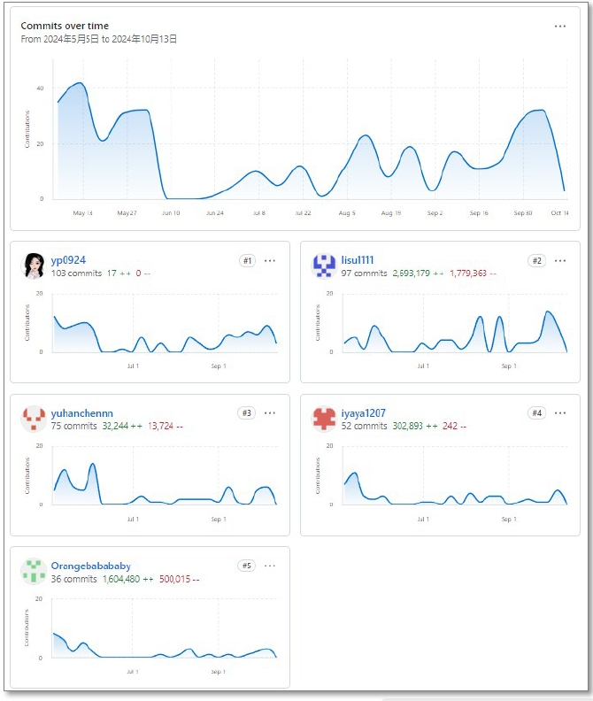圖4-3 上傳GitHub紀錄

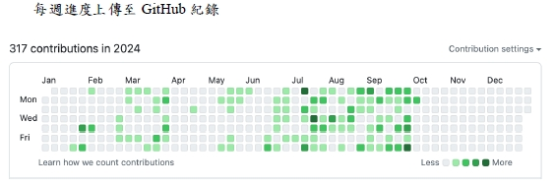

正確，範本1

圖4-3-1 11056061 王大明 上傳GitHub紀錄

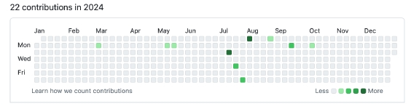

圖4-3-2 11056062 莊小志 上傳GitHub紀錄

====================================================================

正確，範本2

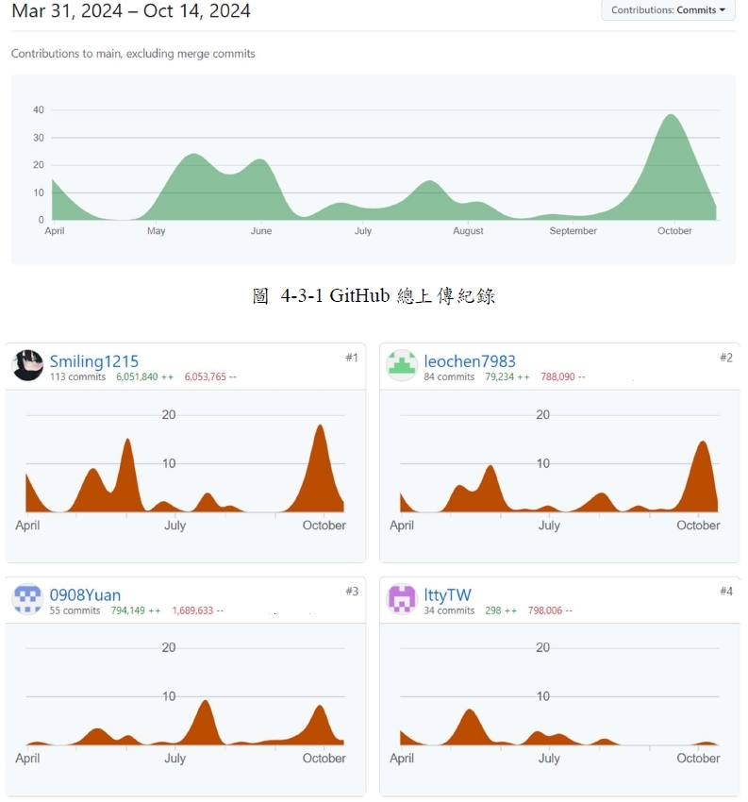

11056062 莊小志

11056063 陳資管

11056064 林商業

11056061 王大明

圖4-3 上傳GitHub紀錄

[從文件中擷取絕佳的引文或利用此空間來強調重點，藉此吸引讀者的注意力。若要將此文字方塊放置在頁面的任一位置，請進行拖曳。]